Nowy moduł klawiatury firmy B&R
Intuicyjna eksploatacja na wyciągnięcie ręki
Ergonomiczna i trwała konstrukcja opracowana z myślą o wymagających warunkach przemysłowych - nowy moduł klawiatury B&R z podświetlanymi, okrągłymi przyciskami doskonale spełnia wymagania stawiane w tak wymagających zastosowaniach. Dzięki niewielkim rozmiarom, przypominającym telefon komórkowy, oraz klasie ochrony gwarantującej bezpieczeństwo przed zalaniem IP65, klawiatura może być stosowana praktycznie w każdej sytuacji. Jest ono zaprojektowane także w sposób ułatwiający zachowanie maksymalnej czystości, co umożliwia jego wykorzystywanie w szczególnie wymagających środowiskach takich, jak przemysł spożywczy, czy farmaceutyczny.
Klawiatura może być podświetlana w kolorze żółtym, zielonym, czerwonym oraz białym, w zależności od potrzeb; klawisze można też dowolnie oznaczać naklejkami z opisem funkcji. Jednorodne podświetlenie okrągłych przycisków zapewnia doskonałą sygnalizację, a mechanizm reakcji na dotyk dodatkowo zwiększa komfort pracy. Mając do wyboru trzy różne wersje, użytkownicy mogą wybrać opcję, która najlepiej spełnia ich oczekiwania.
Zainstaluj i podłącz - to takie proste
Nowa klawiatura wyposażona jest w wyjątkowo prosty system wyświetlania komunikatów i umożliwia elastyczne podłączanie do otwartych systemów fieldbus. Dzięki niewielkim rozmiarom nowe urządzenie sterujące B&R można również eksploatować także w miejscach o ograniczonej przestrzeni. W tym celu układ elektroniczny został umieszczony w tylnej części urządzenia, eliminując tym samym konieczność stosowania dodatkowej obudowy. Urządzenie można szybko i łatwo zamontować za pomocą śrub, a standardowe połączenia M8 i M12 pozwalają dodatkowo obniżyć koszty eksploatacji.

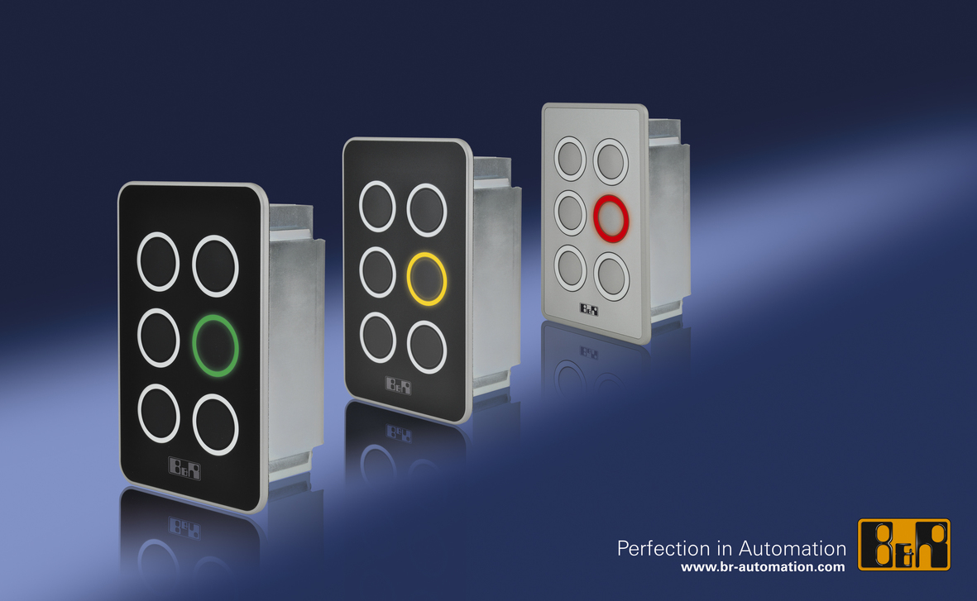
Nowy moduł klawiatury B&R: nowoczesne wzornictwo i solidna konstrukcja do pracy w warunkach przemysłowych.

O firmie B&R
B&R to innowacyjna firma z branży automatyzacji z siedzibą w Austrii i przedstawicielstwami na całym świecie. Od 6 lipca 2017 B&R stała się jednostką biznesową Grupy ABB. Jako globalny lider w automatyce przemysłowej, B&R łączy najnowocześniejsze technologie z kunsztem inżynieryjnym, oferując klientom z praktycznie każdej branży kompleksowe rozwiązania z zakresu automatyki maszyn i automatyki zakładowej, sterowania napędami, interfejsów HMI oraz zintegrowanej technologii bezpieczeństwa. Dzięki standardom komunikacji przemysłowej IoT, takim jak OPC UA, POWERLINK i openSAFETY, a także z wydajnym środowiskiem programistycznym Automation Studio, B&R nieustannie przedefiniowuje przyszłość technologii automatyzacji. Duch innowacyjności, który prowadzi B&R na szczyt przemysłowej automatyzacji, jest wzmacniany zamiłowaniem do upraszczania procesów i wyprzedzania oczekiwań klientów.
Aby uzyskać więcej informacji odwiedź stronę www.br-automation.com

